ממסורת למודרנה
____________________________________________________________________________________________________________________________
____________________________________________________________________________________________________________________________
____________________________________________________________________________________________________________________________
____________________________________________________________________________________________________________________________

שלב 1-
צמיחת המדינה הריכוזית
שלב 2-
עידן הנאורות
שלב 3-
תהליכי מיכון ותיעוש
שלב 4-
התנועות האידיאולוגיות
המודרניות

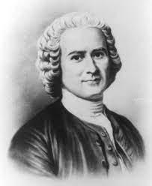
____________________________________________________________________________________________________________________________

ז'או ז'ק רוסו

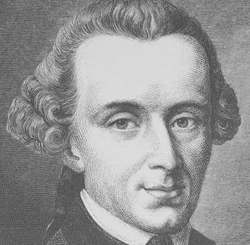
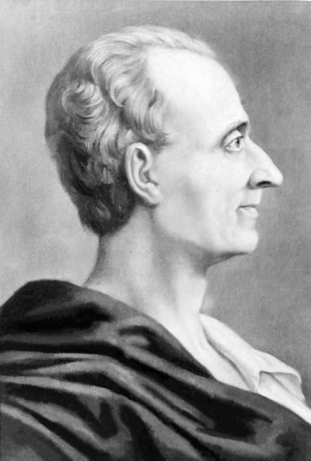
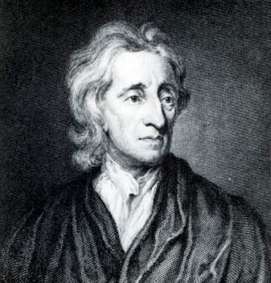
____________________________________________________________________________________________________________________________
________________________________________________________________________________________________________________________________

עמנואל קאנט

שארל דה מונטסקייה
____________________________________________________________________________________________________________________________

שארל דה מונטסקייה

ג'ון לוק

שארל דה מונטסקייה
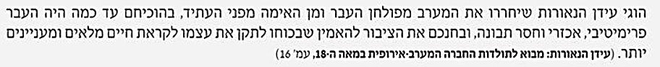
הטקסט שמובא כאן נאמר ע"י החוקר מיכאל הרסגור.
עמדתו שנויה במחלקות. הציגי דעות בעד ונגד לעמדתו והסבירי מדוע.
____________________________________________________________________________________________________________________________________________________________________________________________________________________________________________________________________________________________________________________________________________________________________________________________________________________________________________________________________________________________________________________________________________________________________________________________________________________________________

